План конспект уроку № 79

Для учнів 8 класу

Тема : Легка атлетика

Завдання:1. Закріпити техніку виконання старту;

2. Повторити стартовий розбіг;

3. Вчити спеціальні бігові вправи;

Хід заняття: 1. Закріпити техніку виконання старту;

<https://www.youtube.com/watch?v=YfKB3BDFndc&t=10s>

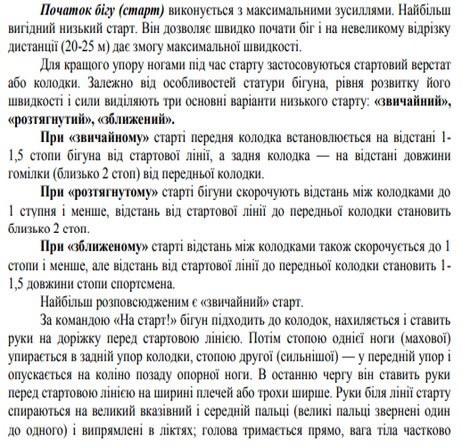

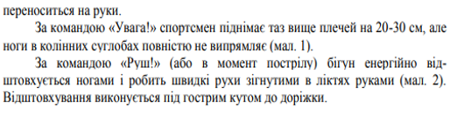

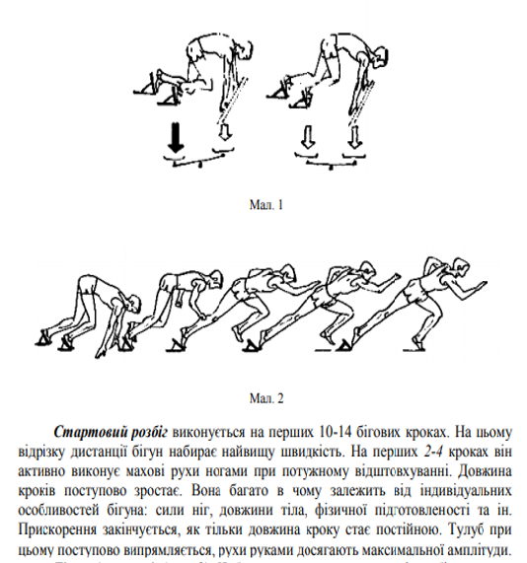

<https://www.youtube.com/watch?v=m-Tnvls7oXw>

Стартовим розбігом називається подолання спринтером початкової частини дистанції, наприкінці якої він досягає швидкості, близької до граничної; потім приймає нормальне бігове положення і переходить до бігу по дистанції. Як показали спеціальні дослідження, спортсмен досягає максимальної швидкості бігу через 5–6 секунд після старту. Відомо, що швидкість бігу залежить від частоти (темпу) і довжини кроків. Після досягнення в стартовому розгоні максимальної частоти кроків, подальше нарощування швидкості бігу відбувається завдяки збільшенню довжини кроків. Довжина першого кроку від передньої колодки дорівнює приблизно 100–130 см. Для того, щоб швидше перейти до бігу й зберегти потрібний нахил, спортсмен повинен миттєво й активно опускати ногу на доріжку за проекцією ЗЦМ тіла. Наступне збільшення довжини кроків повинно бути поступовим і ритмічним. Перші кроки зі старту збільшуються на 10–15 см, потім їх довжина зменшується. У олімпійського чемпіона В. Борзова, наприклад, довжина кроків збільшувалась так: 120, 132, 145, 160, 175, 190, 202, 214, 226, 235 см. До кінця стартового розгону (20–26 м) у кваліфікованих спортсменів довжина кроків досягає максимальної величини (220–250 см). Техніка бігу у фазі стартовогоу розгону характеризується значним нахилом тулуба бігуна, що забезпечує найбільш сприятливі умови для відштовхування. Підвищення рівня швидкості й сили спринтера дозволяє дещо збільшити нахил під час стартового прискорення. Однак величина цього нахилу обмежена. Надмірний нахил може спричинити втрату рівноваги, і так званий «падаючий» біг. Руки в стартовому розгоні працюють енергійно за дещо скороченою амплітудою. Разом із збільшенням довжини кроків збільшується й амплітуда рухів рук. При перших кроках зі старту, ноги бігуна ставляться за двома умовними лініями, що збігаються через 12–15 м. Для того, щоб забезпечити кращі умови до переходу до бігу по одній лінії, колодки встановлюються злегка повернутими усередину, і за командою «Увага!», спортсмен зводить коліна.

3. Вчити спеціальні бігові вправи;

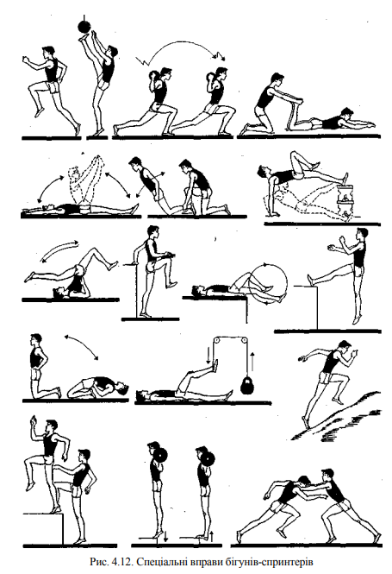

Домашнє завдання:1.Виконай комплекс ЗРВ;

2.Повтори техніку виконання низького старту та стартового розбігу;

а) перерахуй варіанти низького старту;

б) скільки кроків триває стартовий розбіг?;

3.Переглянь і напиши спеціальні вправи бігуна;

БЖД. Різновиди ходьби. Комплекс ЗРВ .Закріпити техніку виконання старту і повторити стартовий розбіг. Вчити спеціальні бігові вправи.